**成于常规，赢在执行，特在创新**

作者：顾朝霞   文章来源：本站原创   点击数：103   发布时间：2016-10-11

**成于常规，赢在执行，特在创新**

　　2016年10月10日周一下午4:10，薛家中心小学全体教师在奥园校区报告厅举行了本月的教师例会。

　　会议初，学校青年教师包红玲老师向大家分享了她近期阅读《孩子，你慢慢来》的读书感受，给在座的每一位教师很多的教育启示。

　　会议第二版块，吴春燕校长向全体教师反馈了“9月份值周瞭望”。吴校长用“图说常规”向大家回放了学校师生在早阅读、课堂教学、路队、用餐、课间、卫生等六个方面经常出现的常规现象，并逐一提出了具体的对策跟进。让每一位教师知道，从课堂内到课堂外，必须重视学生的言行举止和行为规范，让教育不留死角。用餐、行走、路队、做操、集会、课间、上课等，都要讲规矩，讲规格，讲品位。常规的养成重在“常”，责在“规”，贵在“实”。会议上，吴校长还与大家一起聚焦了一些教育观点，提醒教师言行要有榜样性、上课要有仪式感、教育要有课程观、工作要有奉献心。她对学校“向善向上，求真求新”文化下的善真课程进行了全面解读，对学校开发的校本课程、主题课程、三精课程也进行了具体介绍。

　　会议第三版块，周静校长向全校教师介绍了本月最美的五位“月度人物”。在他们的事迹介绍中，全校教师都感受到这五位月度人物能在平凡的岗位中默默奉献，把工作做到最好。盛校长还特意登台为五位月度人物颁奖，赠送了读书卡。

[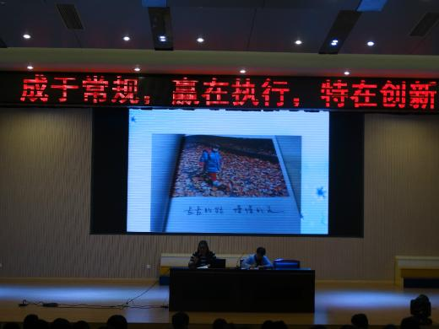](http://oss.bestcloud.cn/upload/20180901/ecd86b62e4c3402ab50ebb786b187df7.jpg)

[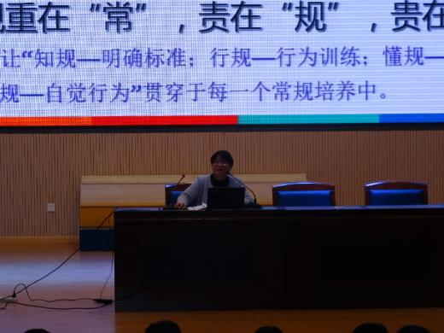](http://oss.bestcloud.cn/upload/20180901/db1cccc0ea9842839bee2768ef8a4445.jpg)

[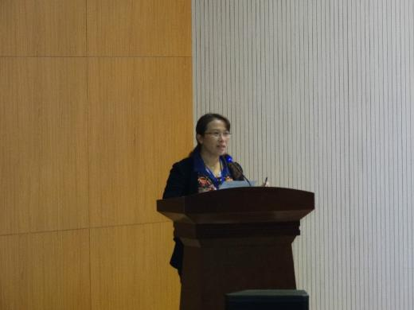](http://oss.bestcloud.cn/upload/20180901/9645e02ff6564e32b2100a606f1a3a7c.jpg)

[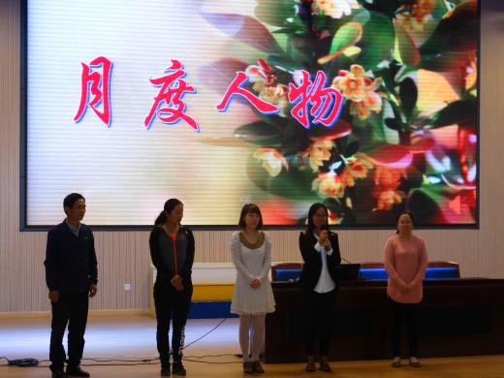](http://oss.bestcloud.cn/upload/20180901/e9dc560deea74ec0903c22eabdfeb053.jpg)